附件2：
综合素质课在线课程学习方式
- 学习时间
2018年9月7日-2019年1月20日（具体学习时间自行安排，但考虑到每门课都有23-30学时，请提前登陆系统学习）。
- 考试时间
2019年1月20日前，完成视频观看和作业即可参加考试，随学随考。
三、学习方式
1.“综合素质课在线课程”为全在线自学的课程，学校不统一安排上课时间、地点，研究生须根据自身时间在课程开放时间内完成学习任务后参加考试。
课程名称 | 课程章节数 | 课程学习设置
《对话诺奖大师》 | 10大章共30小节 | 每天仅可学习一章内容，下一章节知识点次日发放，请学生注意学习时间，全部完成后参加考试。
《国际学术论文写作与发表》 | 10大章共45小节 | 每天仅可学习一章内容，下一章知识点次日发放，请学生注意学习时间，全部完成后参加考试。
《研究生科研能力训练与培养》 | 8大章共39小节 | 每天仅可学习一章内容，下一章知识点次日发放，请学生注意学习时间，全部完成后参加考试。
《科研诚信与学术规范》 | 20大章共95小节 | 每天仅可学习二章内容，下二章知识点次日发放，请学生注意学习时间，全部完成后参加考试。
2.研究生可以选择使用电脑或者手机进行学习，通过观看视频、参加考试等完成学习。研究生需完整观看视频（学习进度达到100%）方能参加课程的期末考试，视频不可窗口切换，不可快进，不可跳级观看。具体操作方式如下：
A.电脑学习流程
(1)登录网址gshhu.benke.chaoxing.com，进入河海大学研究生院网络教学平台；
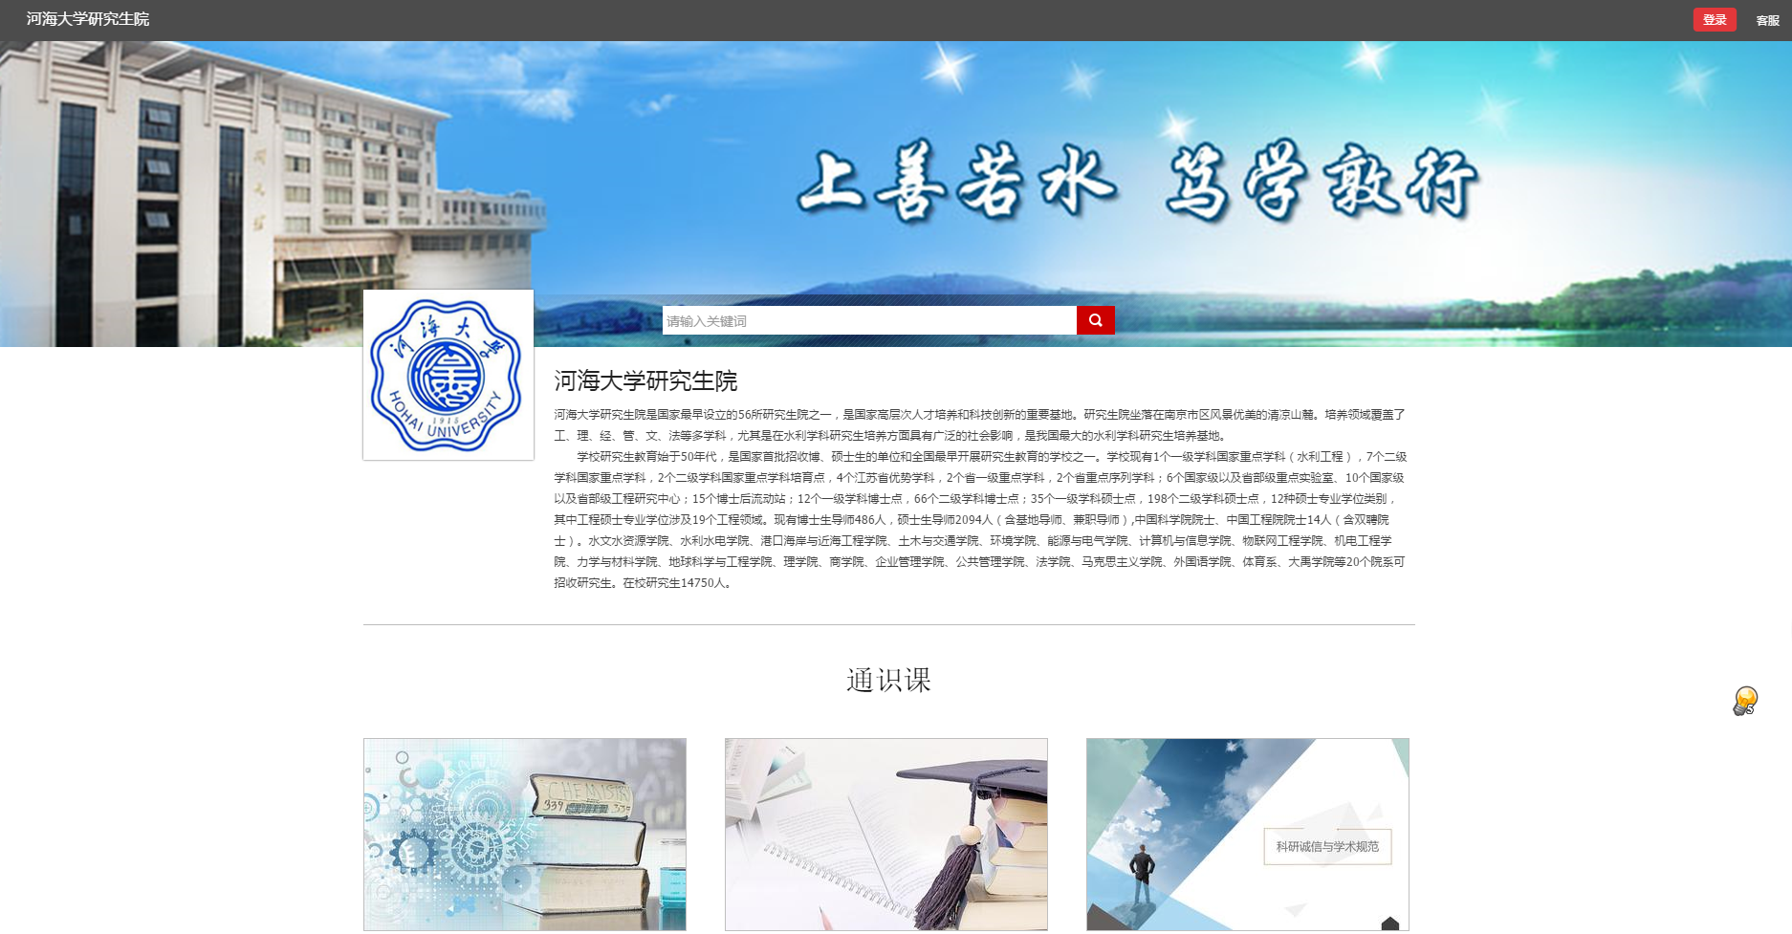
(2)首次登录用户名为学号，初始密码为123456，登陆之后绑定邮箱和手机号，修改密码。
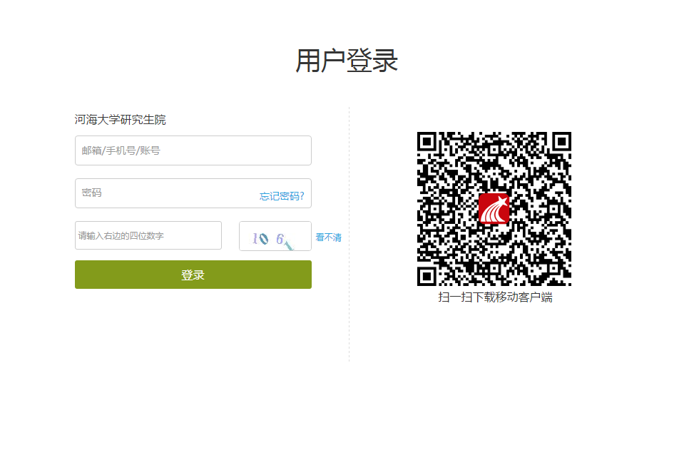
(3)登录个人空间之后，在“课堂”里按要求学习已选课程。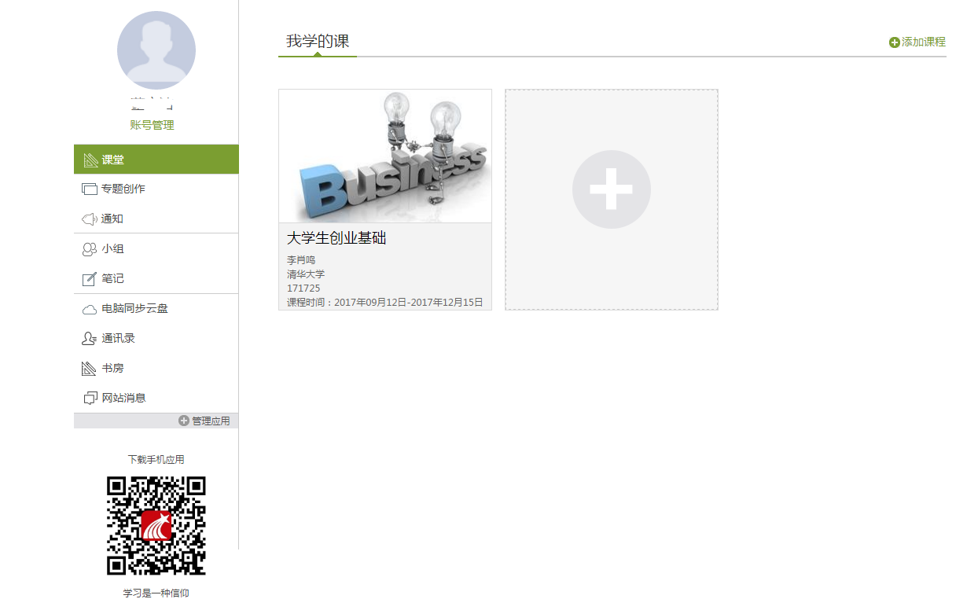
B.手机学习流程
(1)下载超星手机客户端，可在手机应用商店搜索“超星学习通”下载安装，也可通过微信等扫描下方二维码，在右上角选择“在浏览器中打开”下载安装。（iphone手机首次运行APP时弹出,"未受信任的企业级开发者",请在手机"设置"中选择"信任"开发者）。

(2)下载安装超星学习通APP之后，登录选择“其他”，继而选择机构账号（机构码：河海大学研究生院）登录，输入机构码、学号、密码。（初始密码同电脑端，如修改密码，则为修改后的密码）。
(3)登录之后在首页下方点击“我的”，点击课程，即可看到待学习的课程。
四、课程注意事项
1.登陆账号为学号，初次登录密码为“123456”，登录后请及时修改，防止他人纂改学习情况。
2.研究生首次登录后请留下邮箱和手机号码，有关课程学习进度和考试的信息，助教老师将通过短信通知。
3.学习中遇到任何问题，可通过以下几种方式联系助教老师：
（1）在线客服：直接点击首页右上方的“客服”即可与助教老师在线交流；
（2）Email：eryamooc@chaoxing.com；
（3）客服电话：400-9020-966；
（4）帮助中心：直接点击首页右上方的“帮助”即可进入“帮助中心”。

